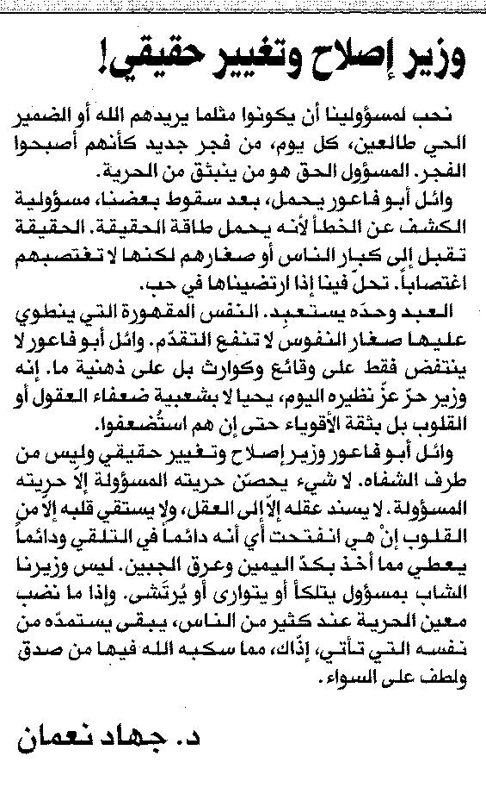

المستقبل ـ السبت 22/11/2014

